Game Programming

Referensi Game

Referensi 1 : Excitebike dari console NES

Gameplay dari game ini adalah kita bermain mengontrol sebuah motor dimana kita harus melewati berbagai rintangan yang dapat memperlambat laju motor kita, objektif dari game ini adalah mencapai garis finish dengan waktu secepat mungkin, selain itu kita juga harus mempertimbangkan temperatur atau suhu dari mesin motor agar tidak overheat dimana efek tersebut akan memperlambat motor kita.

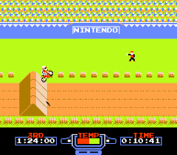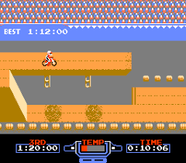

Referensi 2 : Microsoft Edge Surf  
Objektif dari game ini cukup simpel dimana kita diharuskan untuk mencetak poin sebanyak mungkin dengan cara terus meluncur sejauh mungkin tanpa menbarak rintangan atau terkejar dan tertangkap oleh musuh

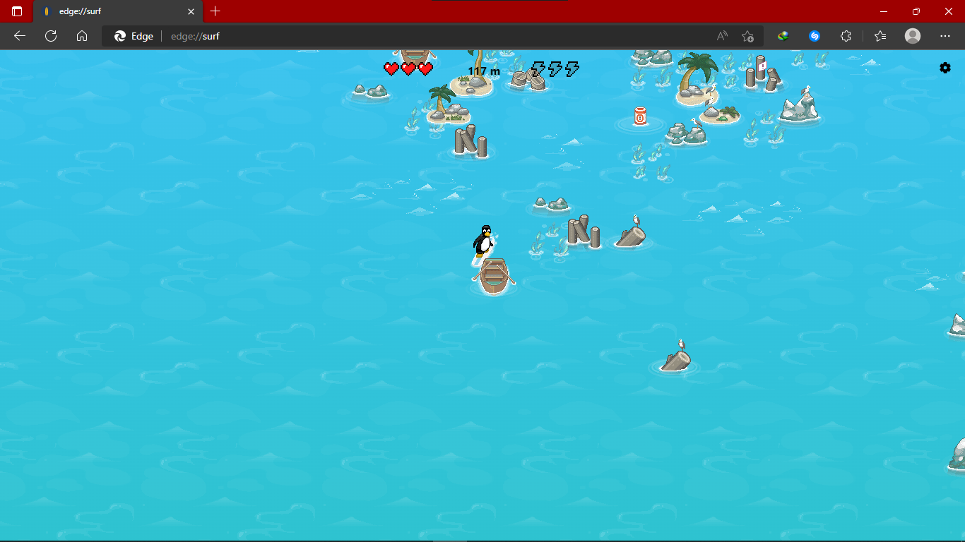

Jadi gambaran kasar dari ide saya adalah penggabungan mekanik antara kedua game tersebut dimana di excitebike rintangan atau obstacle yang ada hanya obstacle yang tidak bergerak, sehingga disini saya ingin menambahkan obstacle atau rintangan yang bergerak bahkan mengejar kita dan dapat membuat permainan berakhir atau game over